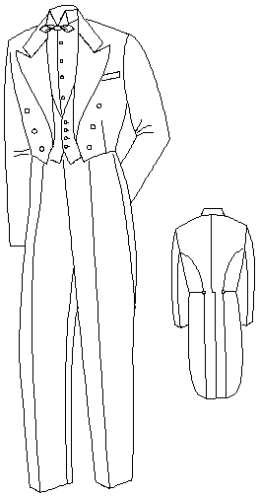
SYNONYMA A ANTONYMA

Pracovní list (hlavní část hodiny)

„Synonymům krejčí ušil
STEJNĚ hezky černý frak.
Antonyma jim ho berou
A nosí ho NAOPAK.“

1) Vymyslet, co nejvíce slov stejného nebo podobného významu.
- Běžný
- Běžet

- Rozhodněte a barevně vyznačte, zda tvoří dvojici slova stejného (S) nebo opačného (O) významu:

Pán / muž velká / malá
Vlhký / suchý líný / pracovitý
Žena / dáma sladké / kyselé
Pracuje / odpočívá střevíce / boty
Zima / teplo starost / péče
Chlapec / hoch oděv / šaty
Nůž / kudla pěkně / krásně
Večer / ráno

- Spoj slova, která jsou si významově podobná:

RÝCHLÝ |  | TVRDÁ
UNAVENÝ |  | VYCHOVANÁ
MALÝ |  | CHYTRÁ
SKVĚLÉ |  | KRÁTKOZRAKÝ
BRÝLATÝ |  | ZVOLNA
PEVNÁ |  | HNUSNÁ
NEVIDOMÝ |  | PŘÍMO
BYSTRÁ |  | PÁR
DVA |  | VYNIKAJÍCÍ
SLUŠNÁ |  | SLEPÝ
POMALU |  | VYČERPANÝ
HROT  OŠKLIVÁ  ROVNO |  | NÍZKÝ  ŠPIČKA  HBITÝ

- Jsou následující dvojice slova opačného významu (antonyma)?

- veselý – smutný
- kamarádský – nemluvný
- ráno – večer
- sestavit – rozebrat
- koupit – utratit
- vyprat – ušpinit
- vysoko – níže

- V následujících větách nahraď podržená slova významově podobnými:

Příklad: Má blonďaté vlasy. Má světlé vlasy.

Bylo mi dobře.

Venku je velice teplo.

Když dopadl na zem, zjistil, že je velmi pevná.

Spadlo to.

Řekl mu to velice zlostně.

Jeho dědeček byl velice dlouhý.

Práce navíc pro rychlé žáky (možno použít slovník):

Koupil si dvě dvojice bot.

Přinesla dvanáct vajec.

Choval se velice vychovaně.

Ořezal hroty všech svých tužek.

- Rozlište, ve kterých případech jde o dvojici stejného nebo podobného významu (synonym) a kde nikoliv:

teta – tetička
děvčátko – holčička
boty – holínky
pes – vlčák
husa – houser
dělat – pracovat
kapusta – zelenina

Práce navíc pro rychlé žáky (možno použít slovník):
voják – vojín
les – hvozd
obrovský – nesmírný

- Vyškrtni slovo, které nepatří do skupiny se stejným nebo podobným významem (synonymické řady):

Pěkný – uhrančivý – půvabný - vzhledný
Křičet – ječet – dumat – vřískat
Dům – stavení- sídlo – zahrada
Pýcha – nouze – chudoba – bída
Statečný – bojácný- chrabrý – srdnatý

